TW DHWNAT E PWRGJIGJEVE TW PYETESORIT TW KWSHILLIT BASHKIAK KORCW PWR DRAFTIN E PARE TW PBA 2026-2028.
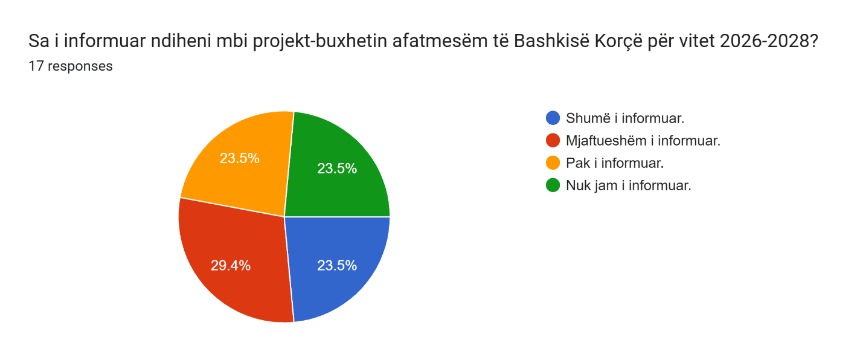
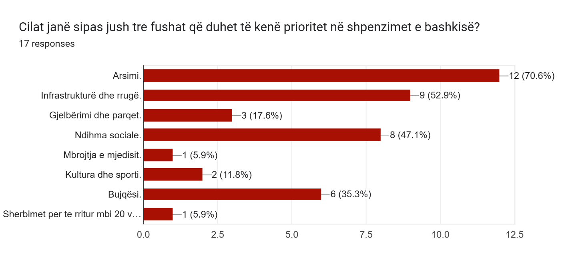
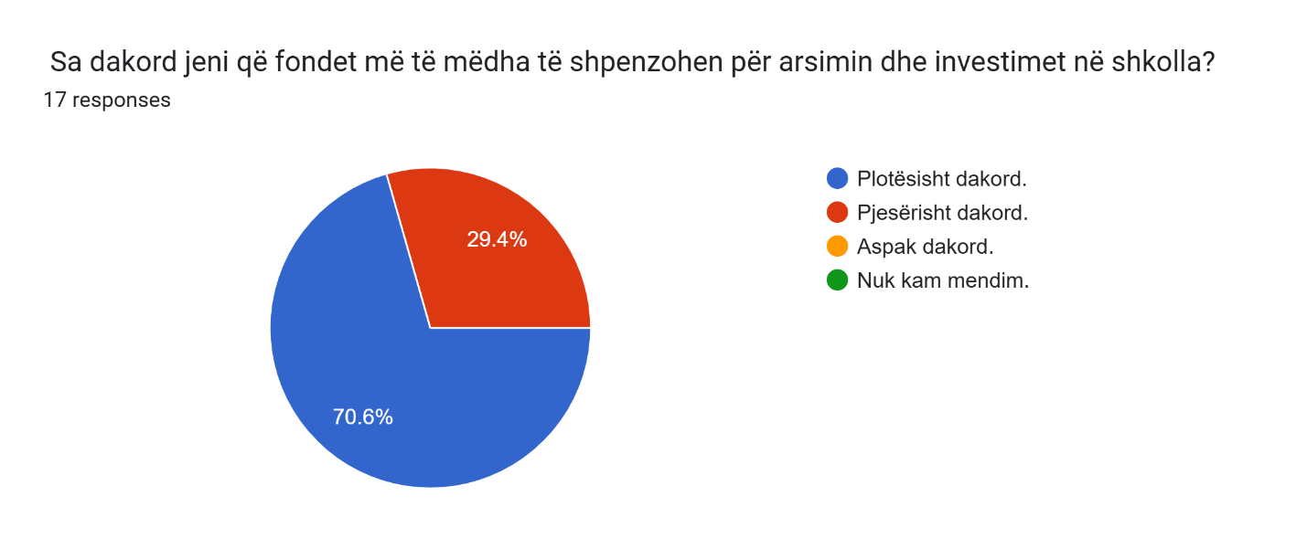
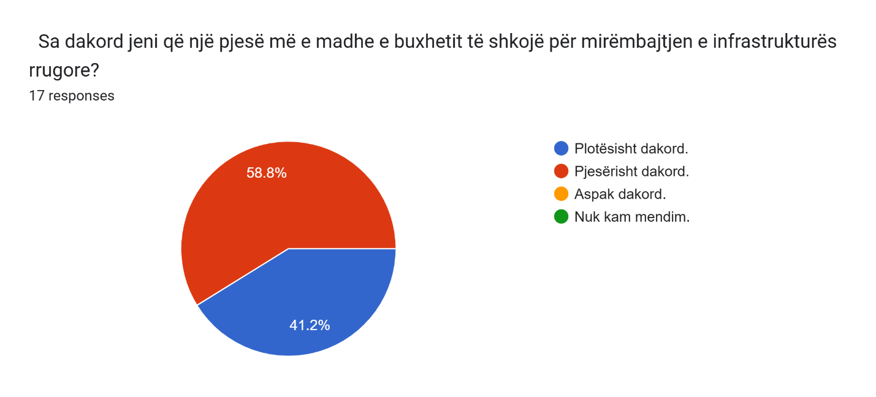
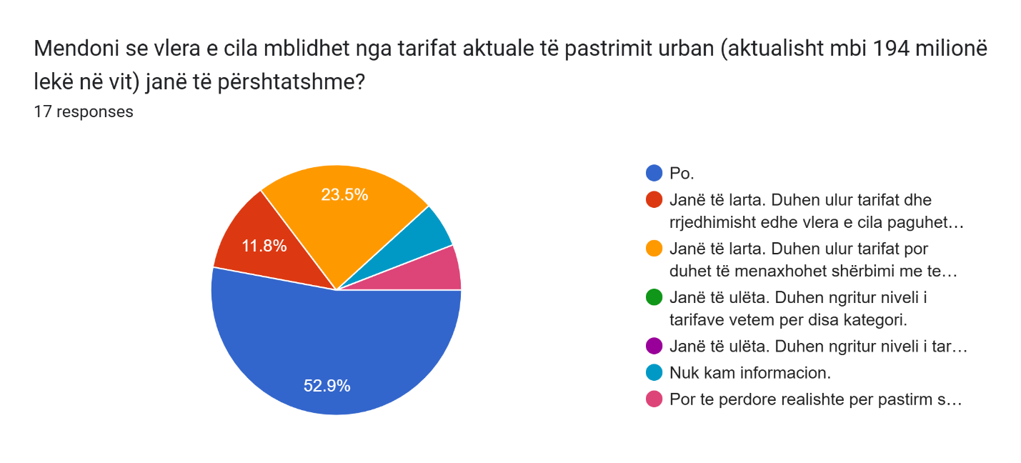
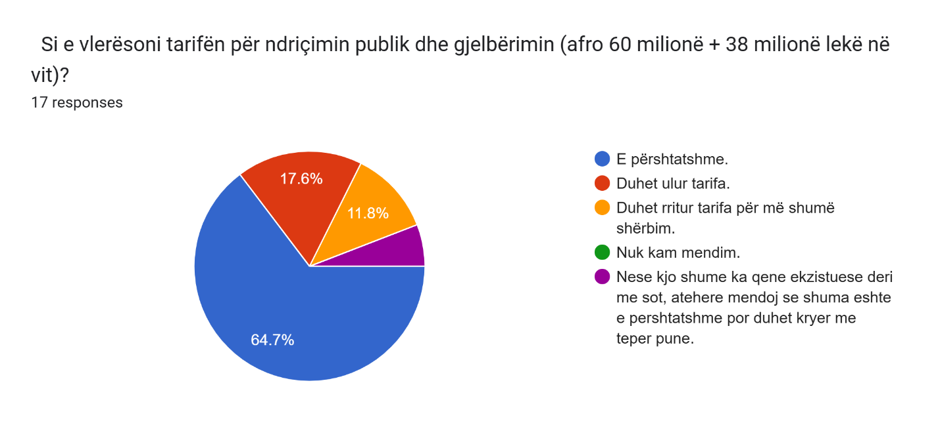
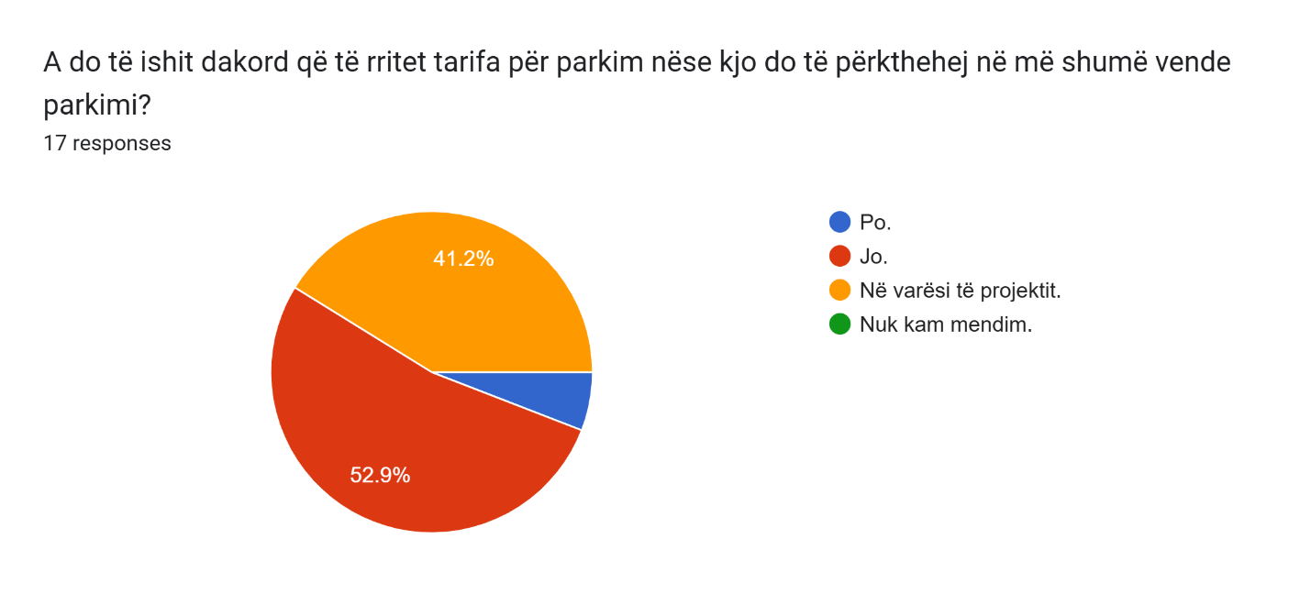
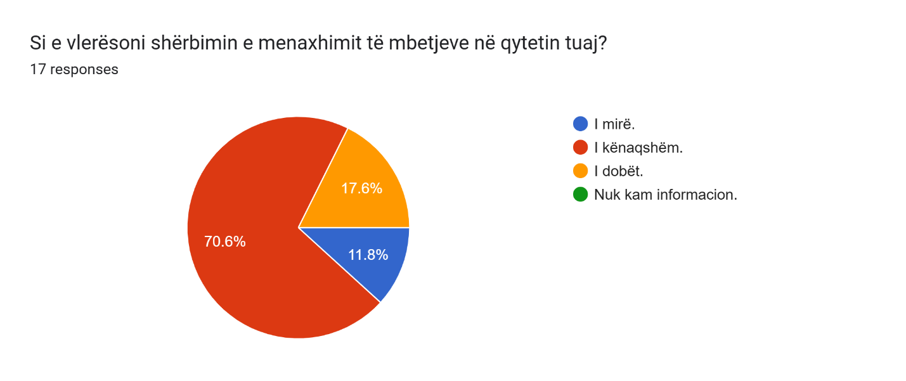
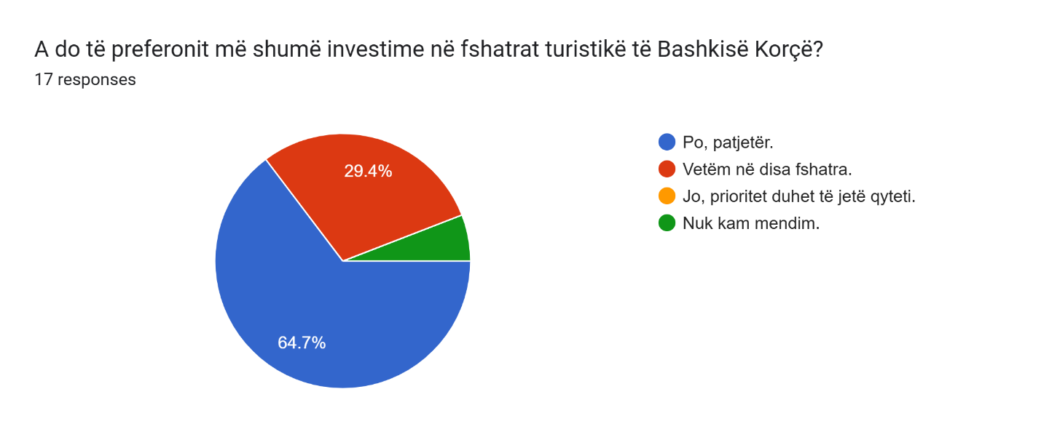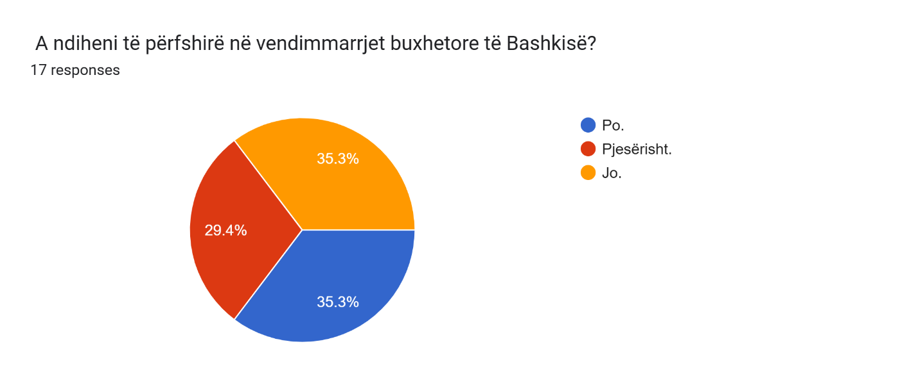
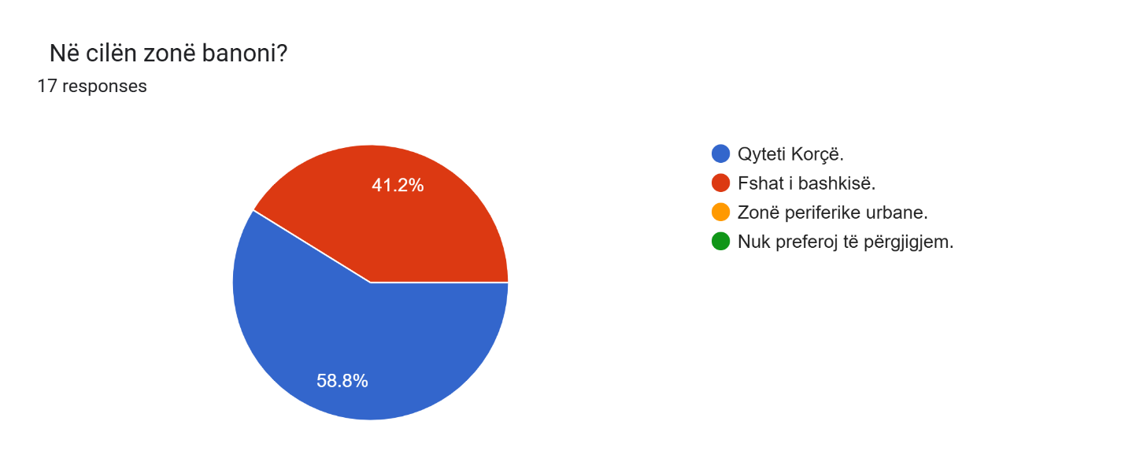

Komente tw anketuesve:
- Te shikoje dhe fshatrat pasi kane nevoje urgjente per permiresimin e sherbimeve , te cilat ne fshatra jane inegzistente.
- T ndaloje korrupsioni dhe vjedhja q te filloje investimi ne qytet sic duhet.
- Boll harxhuat lek per kenge e valle, investoni ne bujqesi, ne arsim, ne infrastrukture. I keni bere rrugen andre andre jo sikur iken makina ne asfalt po sikur iken ne rruge malesh. Te pakten keni bere nje gje te mire ne mirmbajtjen e parqeve ne qytet. Ju pergezoj per kete gje. Fshatin e keni lene si ne mesjete 0 investime, ka harruar bashkia ka njerez ne fshat apo jo.
- Duke qene se jam nje qytetar me dy femije te vegjel, do te sugjeroja mirembajtje me te mire per kendet e lojrave te femijeve, pasi per parqet dhe lulishtet mund te them se jane te mirembajtura. Gjithashtu do te sugjeroja edhe hapjen e nje cerdheje tjeter, pasi kapacitetet e te dyja cerdheve jane te pamjaftueshme. Persa i perket cerdhes eshte per te erdhur keq qe materialet e pastrimit jane te nje cilesie shume shume te dobet, dhe shpesh here mungojne. Gjithashtu persa i perket cerdhes, ka nevoje per mirembajtje pavaresisht se u ndertua e re (Çerdhja Nr. 2) ka gjera qe duhen ripare, psh lyerja e klases poshte e grupmoshes 2-3 vjecare. Persa i perket shkollave, kam nje mendim pozitiv pasi ne dimer eshte ngrohte gje qe do te thote qe nuk mungon lenda ngrohese, te pakten tek shkolla ku shkon femija im. Keto jane disa gjera minimale, te cilat une i kam vene re, besoj se ka shume shume pune per tu bere ne qytet, pavaresisht se gjendja eshte e mire, do te doja me shume hapesira publike, lulishte dhe parqe dhe kende per femije. Faleminderit dhe pune te mbare!

Te hedhura fiks si jane komentuar nga anketuesit.

